2020-SI-01-ita Viaggio in treno
6yo–8yo:  – | 8yo–10yo:  – | 10yo–12yo:  – | 12yo–14yo:  medium | 14yo–16yo:  – | 16yo–19yo:  –
Answer Type: Dropdown-Select
Categories (click to choose):  ☑ algorithms and programming  ☐ data structures and representations |  |  | ☐ computer processes and hardware  ☐ communication and networking  ☐ interactions, systems and society

Body
Otto famiglie di castori vorrebbero viaggiare con il treno. Le famiglie sono elencate con il numero dei loro membri e il peso del loro bagaglio nella seguente tabella:
Nome della famiglia | Numero di membri | Peso del bagaglio in kg
Ammann | 3 | 50
Bernasconi | 4 | 80
Camenzind | 5 | 110
Donetta | 4 | 80
Emery | 2 | 40
Favre | 3 | 70
Gerber | 6 | 130
Huber | 5 | 100

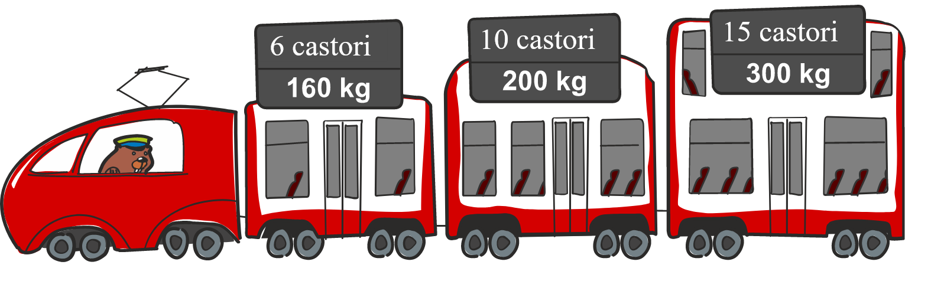
L'immagine mostra per ogni carrozza quanti castori e quanti bagagli possono essere trasportati al massimo. Inoltre, le famiglie devono viaggiare con i loro bagagli in una carrozza e non possono dividersi.

Question / Challenge
Qual è il numero massimo di famiglie di castori che possono viaggiare con il treno?
Clicca su "Annulla risposta" se vuoi ricominciare da zero. Clicca su "Salva risposta" quando hai finito.

Answer Options / Interactivity Description
Dropdown with the following options: 1 famiglia, 2 famiglie, 3 famiglie, 4 famiglie, 5 famiglie, 6 famiglie, 7 famiglie, 8 famiglie

Answer Explanation
Possono viaggiare al massimo 7 famiglie di castori. Una delle possibili distribuzioni è:
 | Nome della famiglia | Numero di membri | Peso del bagaglio in kg
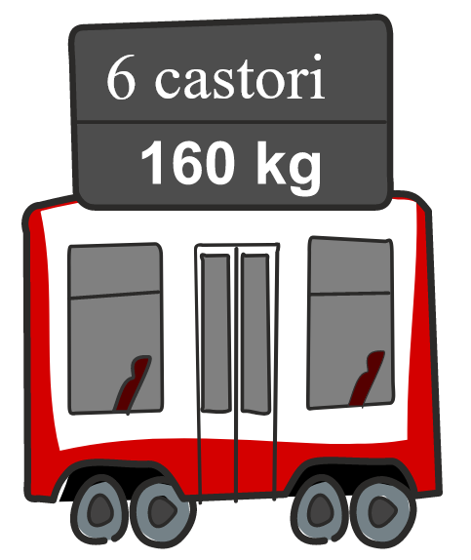 | Gerber  Totale: | 6  6 | 130  130
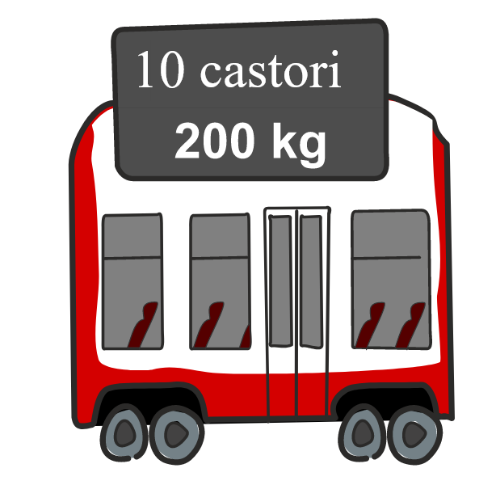 | Ammann  Camenzind  Emery  Totale: | 3  5  2  10 | 50  110  40  200
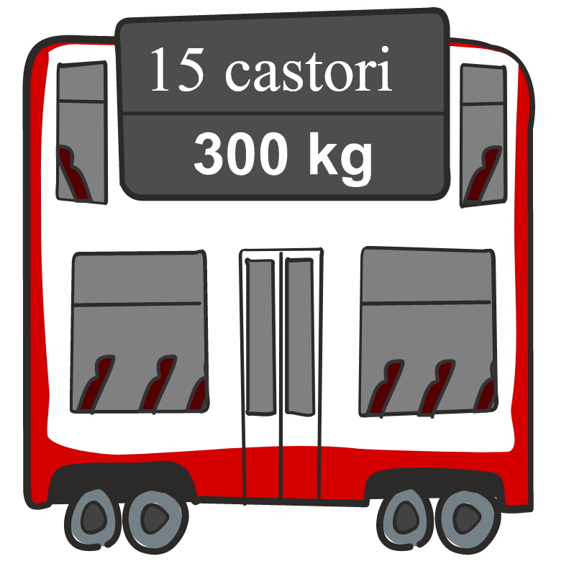 | Bernasconi  Donetta  Huber  Totale: | 4  4  5  13 | 80  80  100  260
Le 8 famiglie di castori insieme costituiscono un totale di 32 passeggeri, mentre solo 31 posti a sedere sono disponibili sul treno. È quindi impossibile che tutte le 8 famiglie di castori possano viaggiare sul treno.

It’s Informatics
L'informatica si occupa spesso di problemi di ottimizzazione dove le risorse limitate - come in questo caso lo spazio e la capacità di peso - devono essere utilizzate al meglio. In realtà, naturalmente, nessun passeggero dovrebbe essere lasciato indietro, ma la compagnia ferroviaria può calcolare, ad esempio, che è meglio trasportare i singoli passeggeri comodamente in taxi piuttosto che utilizzare un treno completo che poi viaggia quasi vuoto.
Compiti di questo tipo sono noti come problemi dello zaino.
A volte tali problemi possono essere ridotti in modo tale da poter essere risolti con l'aiuto della programmazione dinamica, cioè individuando prima le possibili soluzioni parziali che possono poi essere ulteriormente sviluppate in una soluzione globale. In molti casi, tuttavia, i compiti appartengono ai cosiddetti problemi NP-completi, il che significa che attualmente non c'è soluzione migliore che provare in modo intelligente. La maggioranza delle persone avrà risolto questo compito proprio in questo modo.

Keywords and Websites
Problema dello zaino, programmazione dinamica, NP-completo
https://it.wikipedia.org/wiki/Problema_dello_zaino
https://it.wikipedia.org/wiki/Programmazione_dinamica
https://it.wikipedia.org/wiki/NP-completo

Wording and Phrases
«Gletscher Express» ist eine Anlehnung an den weltberühmten «Glacier Express».

Comments
By: Jinbao Zhang (svn: zhang) on 2020-04-12 Assigned review: Rating as is: 5/6 // Potential: 6/6 // It's informatics section: Great as it is now // Answer Explanation can be improved.
========================================
By: Willem van der Vegt (svn: vandervegt) on 2020-04-14 Assigned review: Rating as is: 4/6
Potential: 6/6 // It's informatics section: Great as it is now // [AGE] Ok // [IDEA] This is a nice optimization problem.// [TEXT] Clear. If the answertype was of a more constructive nature it would test more if the contestant was not only guessing the right answer. // [EXPL] Okay // [IT’S INF] Okay // [GRAPH] Simple but ok // [AUTH] Okay // [NAME] Yes // [OTHER] Could this become an interactive task? Try a solution and submit one if you think you have reached the optimal assignment?
Margot Phillipps, margot.phillipps@gmail.com 2020-05-18 (Workshop)
- Language: the constraint in the text is “space” but in the data is “weight” – so I made it consistent
- “Gathered their data” is superfluous
- Its irrelevant to the problem but all the surnames so similar is off-putting. But to keep the flavour of the origin of the problem, I sought alternative surnames from one of the authors.
- “wagon” is usually for freight so changed to “carriage” and improved the language a little. However the graphic needs changing to be consistent.
- Changed the language (but initially not the conditions) of the constraints.
- However the Answer is incorrect. The weight limit for the second carriage has been exceeded with the suggested solution. So the weight of family A and family E’s luggage were both reduced by 10 kg each. (The problem could also have been altered by increasing the carriage limit)
- The language for the Answer/Explanation was improved slightly
- The “Its Informatics” was expanded on a little to try and link the problem with the words (supplied) “combinatorial optimization.”
- Graphics: A new graphics added.
====================
pre-D-A-CH-HU comments:
Christian Datzko: Knapsack problems are soooooooooooo time-consuming…
Susanne Datzko: Viel Rechnerei, die sich als unnötig herausstellt. Die Gewichte des Gepäcks fallen nicht ins Gewicht ;). Und die Biber sind leicht wie eine Feder?? Einiges zu tun hier!
Karsten Schulz: where is the link to school CS?
Zsuzsa Pulhar: Hier gibt es sehr viel Rechnen. Mit zwei Wagen?
Wolfgang Pohl: interactive only! Then, btw, it’s a more complex version of 2018-CH-07, which itself was a more complex version of “Lisas laden” (2014).
====================
2020-07-16, Jens Gallenbacher, biber@gallenbacher.de, Germany:
- Meiner Meinung nach klarer, wenn die Constraints schon in der Situationsbeschreibung definiert werden.
- Genaue Rechnungen nicht in der Antwort – kann jemand auch selbst kontrollieren.
2020-08-23, Susanne Datzko, susanne.datzko@inf.ethz.ch:
- Buzebahn in «Castor Express» umgewandelt, dafür die Graphiken an den «Glacier Express» angepasst.
- Schweizer Familiennamen verwendet – noch Etter zu Emery geändert um einen weiteren Nachnamen aus der Romandie zu haben.
- kleine Umformulierungen im Taskbody
- Antworterklärung Lösungsmöglichkeit aufgeschlüsselt
- Deutsche Links zu den Keywords hinzugefügt
- Wording ergänzt
- Kommentare hinzugefügt
Jens Gallenbacher: Castor wieder in «Gletscher» umformuliert. Bitte auf KEINEN Fall Castor im Zusammenhang mit Bahn verwenden. Ist in Deutschland extrem negativ vorbelegt wegen der Castor-Transporte mit Atommüll – wahrscheinlich für die «Zielgruppe» irrelevant, da zu jung, aber wir möchten ja auch die «Peers», also Lehrpersonen und Eltern erreichen!
Fabian Frei, fabian.frei@inf.ethz.ch, 2020-08-26: Minimale Textanpassungen, insbesondere Kursivdruck und Bindestrich in «Gletscher Express»

Graphics and Other Files
2020-SI-01-ita.odt This file.
2020-SI-01_taskbody[-compatible].svg, 2020-SI-01_explanation[1-3]-compatible.svg: origianals by Vaidotas Kinčius, vaidotas.kincius@bebras.lt, Lithuania, modified by Susanne Datzko

Authors
Dejan Ozebek, dejan.ozebek@gmail.com, Slovenia.
Špela Cerar, spela.cerar@pef.uni-lj.si, Slovenia.

Contributors
Vaidotas Kinčius, vaidotas.kincius@bebras.lt, Lithuania.
Margot Phillipps, margot.phillipps@gmail.com, New Zealand.
Jens Gallenbacher, biber@gallenbacher.de, Germany
Susanne Datzko, susanne.datzko@inf.ethz.ch, Switzerland

Graphics
Vaidotas Kinčius, vaidotas.kincius@bebras.lt, Lithuania.
Susanne Datzko, susanne.datzko@inf.ethz.ch, Switzerland

License

Copyright © 2020 Bebras – International Challenge on Informatics and Computational Thinking. This work is licensed under a Creative Commons Attribution-ShareAlike 4.0 International License. https://creativecommons.org/licenses/by-sa/4.0/.

